Сюжетные картинки для составления рассказов для детей 6-7 лет «Богатый урожай»

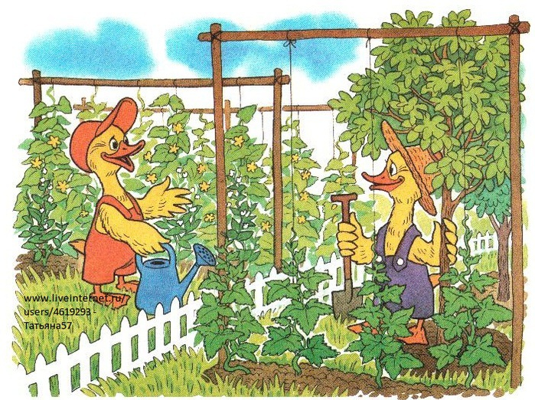

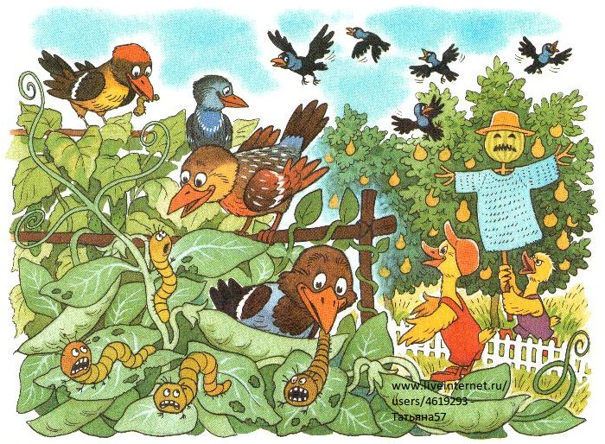

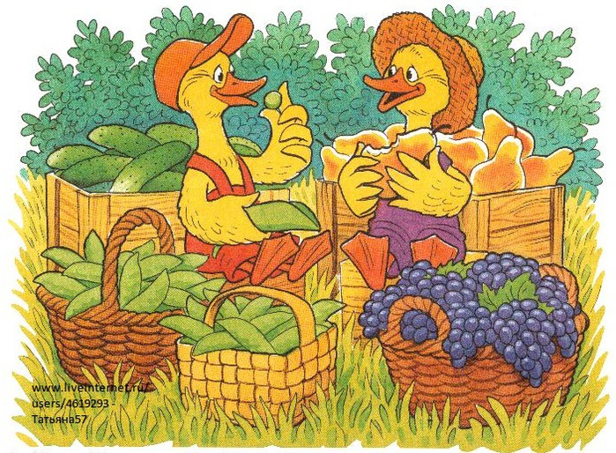
- Чтение рассказа «Богатый урожай!
Богатый урожай.
Жили-были трудолюбивые гусята Ваня и Костя. Ваня очень любил трудиться в саду, а Костя — в огороде. Решил Ваня вырастить урожай груш и винограда, а Костя — урожай гороха и огурцов. Овощи и фрукты выросли на славу. Но тут Костин урожай стали поедать ненасытные гусеницы, а к Ване в сад повадились шумные галки и стали клевать груши и виноград. Гусята не растерялись и стали бороться с вредителями. Костя позвал на помощь птичек, а Ваня решил сделать пугало. В конце лета Костя и Ваня собрали богатый урожай овощей и фруктов. Теперь никакая зима им была не страшна.

2.Беседа.
— О ком этот рассказ?
— Где любил работать Ваня? Как его можно назвать?
— Где любил работать Костя? Как его можно назвать?
— Что выращивал в саду Ваня?
— А что в огороде Костя?
— Кто мешал Ване? А кто Косте?
— Как можно назвать гусениц и галок?
— Кто помог Ване избавиться от гусениц?
— А что сделал Костя, чтобы отпугнуть галок?
— Чему радовались трудолюбивые гусята в конце лета?
3.Пересказ рассказа.

